**Поради логопеда батькам,**

**щодо проведення артикуляційної гімнастики з дітьми вдома.**

Щоб дитина навчилася вимовляти складні звуки, її губи і язик повинні бути сильними і гнучкими, довго утримувати необхідне положення, без зусиль здійснювати багаторазові переходи від одного руху до іншого.

Всьому цьому допоможе навчитися **артикуляційна гімнастика**.

**Артикуляційна гімнастика** - це вправи для тренування органів артикуляції (губ, язика, нижньої щелепи), необхідної для правильної вимови звуків.

Артикуляційна гімнастика являє собою комплекс вправ, спрямованих на вироблення повноцінних рухів і певних положень органів артикуляційного апарату, необхідних для правильної вимови звуків.

**Чому необхідно займатися артикуляційною гімнастикою:**

1.Завдяки своєчасним заняттям артикуляційною гімнастикою і вправами з розвитку мовного слуху, деякі діти самі можуть навчитися говорити чисто і правильно.

2.Діти зі складними порушеннями звуковимови зможуть швидше подолати свої мовні дефекти, коли з ними почне займатися логопед та батьки: їх м'язи будуть вже підготовлені.

3.Артікуляційна гімнастика дуже корисна також дітям з правильною, але млявою звуковимовою, про яких кажуть, що у них «каша в роті».

4.Заняття артикуляційною гімнастикою дозволяє всім: і дітям, і дорослим - навчитися говорити правильно, чітко і красиво.

Безсумнівно, спочатку комплекс артикуляційної гімнастики відпрацьовується логопедом, і тільки після цього - пропонується для занять вдома з батьками. Для цього, дорогі батьки, вам необхідно самим навчитися виконувати гімнастику артикуляції правильно!

**Рекомендації по проведенню артикуляційної гімнастики:**

- Проводити її потрібно щодня, щоб відпрацьовані у дитини рухові навички закріплювалися, ставали міцнішими;

- Тривалість гімнастики 3-5 хвилин;

- Не слід пропонувати дитині відразу багато вправ, достатньо 2-3;

- Артикуляційну гімнастку виконують сидячи, так як в такому положенні у дитини пряма спина, тіло не напружене, руки і ноги знаходяться в спокійному положенні;

- Для того щоб дитина знайшла правильне положення язика, наприклад, облизати верхню губу, намажте губу варенням, шоколадом або медом;

- Заняття повинні проходити в ігровій формі.

(Можна залучити улюблену іграшку: «Давай покажемо ляльці, як правильно виконувати гімнастику для язичка»);

- Дитина повинна добре бачити обличчя дорослого, а також своє обличчя, щоб самостійно контролювати правильність виконання вправ. Тому дитина і дорослий під час проведення артикуляційної гімнастики повинні перебувати перед дзеркалом.

**Робота організовується так:**

1. Дорослий розповідає про майбутні вправи, використовуючи ігрові прийоми.

2. Показує його виконання.

3. Вправу робить дитина, а дорослий контролює виконання.

Дорослий, який проводить гімнастику артикуляції, повинен стежити за якістю виконуваних дитиною рухів: точність руху, плавність, темп виконання, стійкість, перехід від одного руху до іншого.

Спочатку при виконанні дітьми вправ спостерігається напруженість рухів органів артикуляційного апарату. Поступово напруга зникає, рухи стають невимушеними і разом з тим координованими.

Артикуляційна гімнастика є підготовчим етапом при постановці звуків. У зв'язку з чим необхідно пам'ятати про те, що тісний контакт логопеда і батьків, систематичне закріплення отриманих навичок в домашніх умовах значно скоротить час постановки звуків і введення їх в мову.

|  |  |
| --- | --- |
| **Вправи для губ:**  ***1. "Посмішка"*** - Утримання губ в посмішці. Зуби не видно.  ***2. "Трубочка"*** - Витягування губ вперед довгою трубочкою.  ***3. "Хоботок"*** - Витягування зімкнутих губ вперед.  ***4. "Бублик"*** - Зуби зімкнуті. Губи округлені та трохи витягнуті вперед. Верхні і нижні різці видно.  ***5. "Кролик"*** - Зуби зімкнуті. Верхня губа піднята і оголює верхні різці. | Похожее изображение Похожее изображение    Похожее изображение Похожее изображение  Картинки по запросу кролик рисунок |
| **Вправи для язика:**  ***1. «Лопаточка»*** - Рот відкритий, широкий розслаблений язик лежить на нижній губі.  ***2. «Чашечка»*** - Рот широко відкритий. Передній і бічний краї широкого язика підняті, але не торкаються зубів.  ***3. «Голочка»*** - Рот відкритий. Вузький напружений язик висунутий вперед.  ***4. «Гірка»*** - Рот відкритий. Кінчик язика впирається в нижні різці, спинка язика піднята вгору.  ***5. «Годинник»*** - Рот відкритий. Губи розтягнуті в посмішку. Кінчиком вузького язика поперемінно тягтися під рахунок дорослого до куточків рота.  ***6. «Гойдалка»*** - Рот відкритий. Напруженим язиком тягнутися до носа і підборіддя, або до верхніх і нижніх різців.  ***7. «Почистити зуби»*** - Рот закритий. Круговим рухом язика обвести між губами і зубами.  ***8. «Конячка»*** - Присмоктати язик до піднебіння, клацнути язиком. Цокати повільно і сильно, тягнути під'язикову зв'язку.  ***9. «Грибочок»*** - Посміхнутися, поклацати язиком (як конячки), при клацанні присмоктати широкий язик до піднебіння: це капелюшок гриба, а вуздечка під язиком - ніжка. | Похожее изображение Похожее изображение Похожее изображение    Картинки по запросу горка детская Похожее изображение Картинки по запросу качели рисунок  Похожее изображение Похожее изображение http://marilina.ru/wp-content/uploads/2015/10/120494862.png |

***Комплекс артикуляційних вправ для свистячих звуків:***

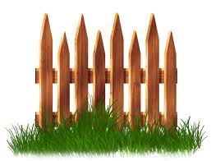 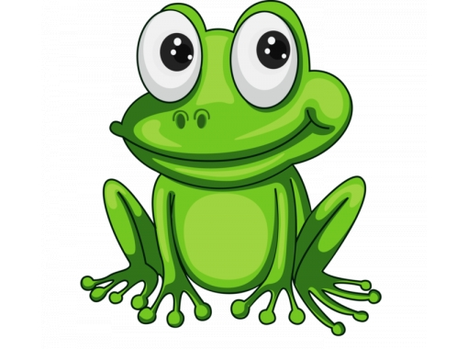 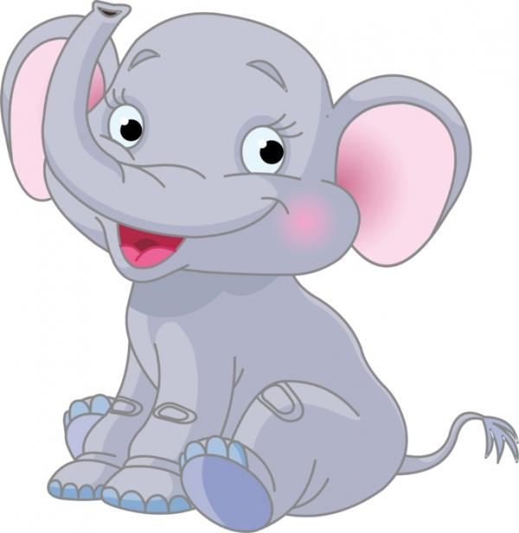

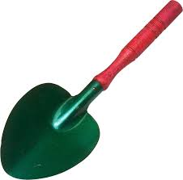 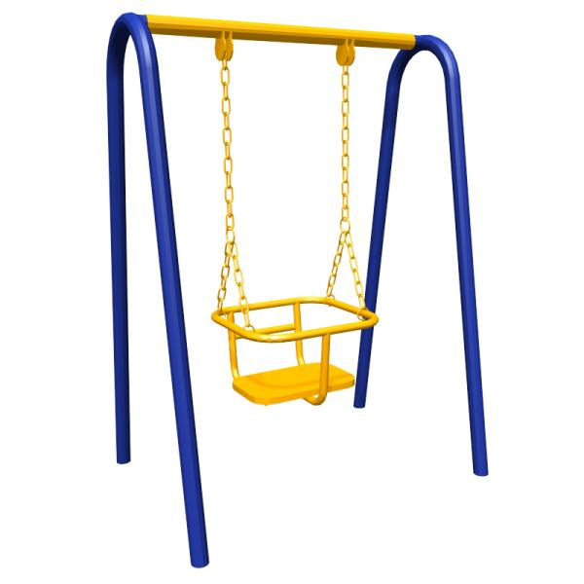 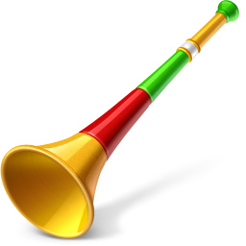 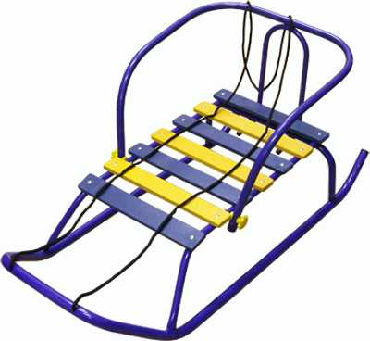

***Комплекс артикуляційних вправ для шиплячих звуків:***

 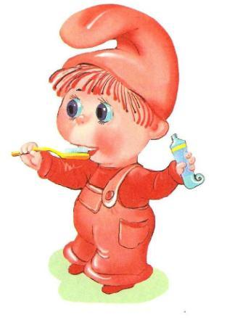 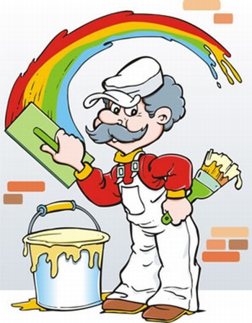 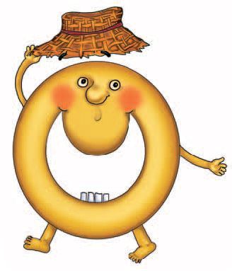 

 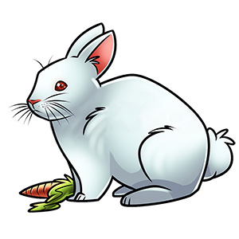  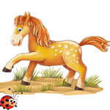

***Комплекс артикуляційних вправ для звука (Р):***

 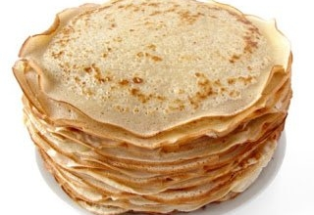  

 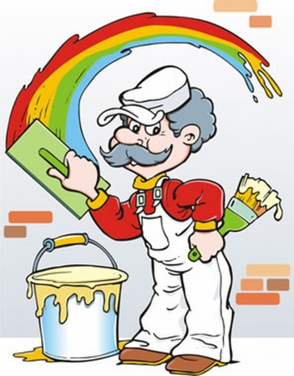  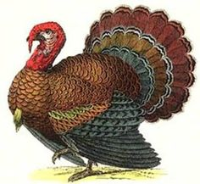 

***Комплекс артикуляційних вправ для звука (Л):***

   

  